Resolución del Pleno del Instituto de Transparencia, Acceso a la Información Pública y Protección de Datos Personales del Estado de México y Municipios, con domicilio en Metepec, Estado de México, de fecha treinta y uno de octubre de dos mil dieciocho.

VISTOS los expedientes formados con motivo de los recursos de revisión 03082/INFOEM/IP/RR/2018, 03083/INFOEM/IP/RR/2018 y 03084/INFOEM/IP/RR/2018 acumulados, interpuestos por la C. Xxxxx Xxxxxx Xxxxxxxxx, en lo sucesivo LA RECURRENTE, en contra de las respuestas de la Universidad Politécnica del Valle de Toluca, en lo sucesivo EL SUJETO OBLIGADO, se procede a dictar la presente resolución con base en lo siguiente:

RESULTANDO

I. En fecha diez de julio de dos mil dieciocho, LA RECURRENTE presentó a través del Sistema de Acceso a la Información Mexiquense, en lo subsecuente EL SAIMEX ante EL SUJETO OBLIGADO, las solicitudes de acceso a información pública, a las que se les asignó los números 00724/UPVT/IP/2018, 00725/UPVT/IP/2018 y 00726/UPVT/IP/2018, mediante las cuales solicitó:

00724/UPVT/IP/2018 y 00725/UPVT/IP/2018

“Listado de personas que ocupan el pyesto de jefe de oficina evidenciando su proceso de ingreso, permanencia y promoción y anexando el documento que avale su grado maximo de estudios” (sic)

00726/UPVT/IP/2018

“Personas que actualmente ocupan el puesto de técnico laboratorista, indicando su proceso de ingreso, promoción y/o permanencia, anexando documento de estudios máximos (sí es que tienen estudios)” (sic)

MODALIDAD DE ENTREGA: Vía SAIMEX.

II. En cumplimiento al artículo 162 de la Ley de Transparencia y Acceso a la Información Pública del Estado de México y Municipios, EL SUJETO OBLIGADO turnó las solicitudes al Servidor Público Habilitado de la Dirección de Administración y Finanzas; a efecto de que realizara la búsqueda y localización de la información tal como se desprende en las siguientes imágenes:
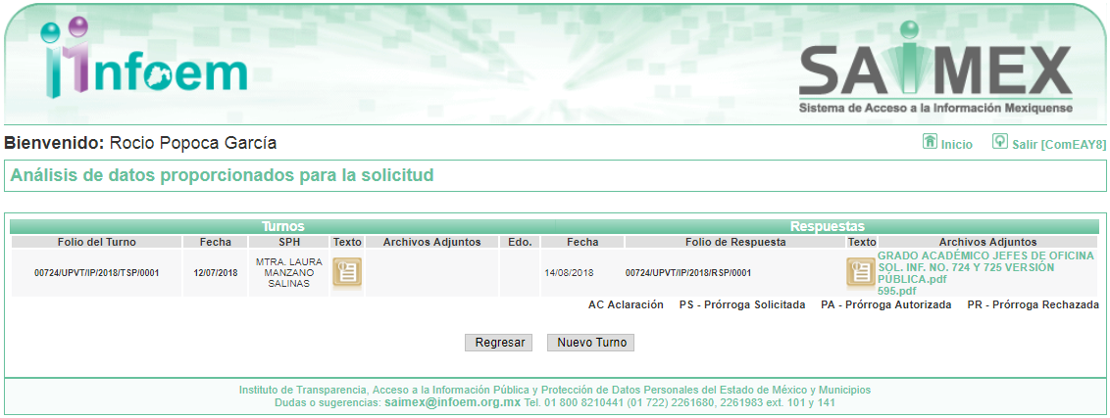
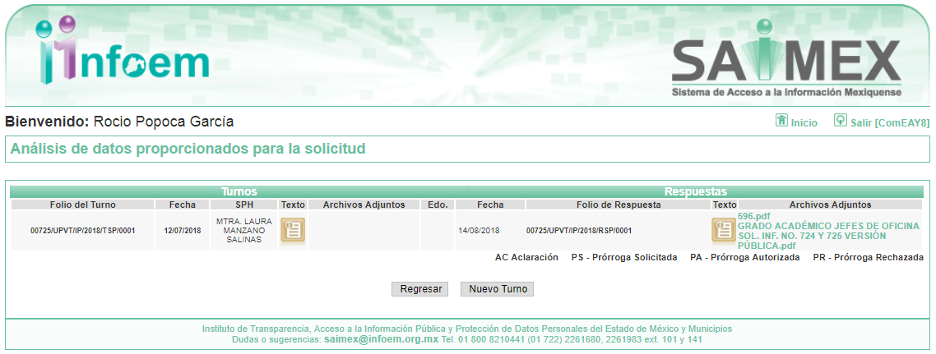
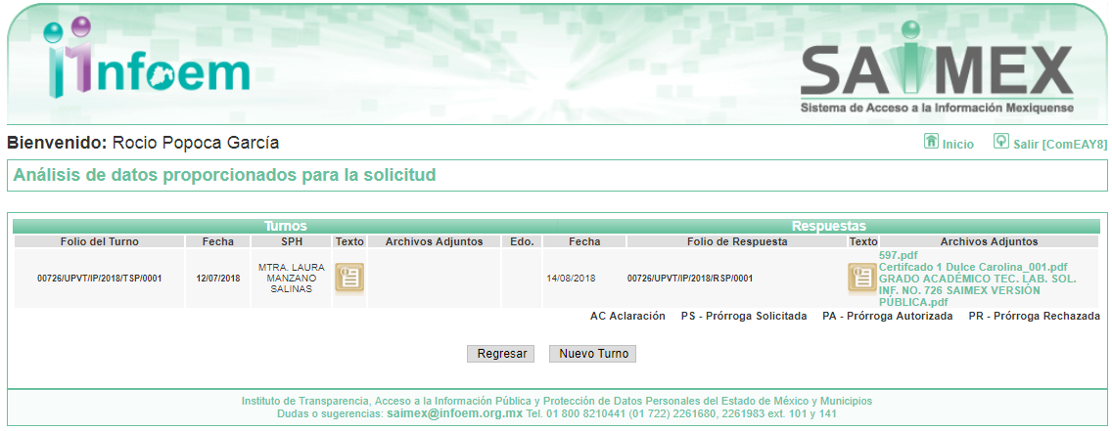
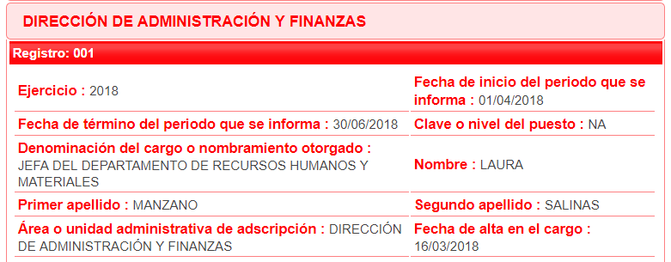

III. El día catorce de agosto de dos mil dieciocho, el Responsable de la Unidad de Transparencia del SUJETO OBLIGADO dio respuesta a las solicitudes de información, en los siguientes términos:

00724/UPVT/IP/2018

“Metepec, México a 14 de Agosto de 2018
Nombre del solicitante: XXXXX XXXXXX XXXXXXXXX
Folio de la solicitud: 00724/UPVT/IP/2018

En respuesta a la solicitud recibida, nos permitimos hacer de su conocimiento que con fundamento en el artículo 53, Fracciones: II, V y VI de la Ley de Transparencia y Acceso a la Información Pública del Estado de México y Municipios, le contestamos que:

De conformidad con los artículos 1,2,3, fracción XLIV, 4, 12,16,23 fracción V, 24 fracción XI y último párrafo, 50,51, 53 fracciones II, IV, V y VI de la Ley de Transparencia y Acceso a la Información Pública del Estado de México y Municipios, me permito comentar a usted lo siguiente: En atención a la solicitud de información registrada con el folio número 00724/UPVT/IP/2018que realizó el 10de julio del año en curso,sírvase encontrar en archivo adjunto copia digitalizada en formato pdf del oficio emitido por el servidor público habilitado del Departamento de Recursos Humanos y Materiales, en el cual se detalla lo referente a su solicitud de información. Se hace de su conocimiento el término de quince días para interponer el recurso de revisión que se señala en los artículos 176,177 y 178 de la Ley de la materia, en caso de considerar que la respuesta es desfavorable a su solicitud.

ATENTAMENTE

LIC. GABRIELA AVILES OLIVARES” (sic)

Advirtiendo de dicha respuesta que, EL SUJETO OBLIGADO acompañó los archivos
GRADO ACADÉMICO JEFES DE OFICINA SOL. INF. NO. 724 Y 725 VERSIÓN PÚBLICA.pdf, 595.pdf y SOLICITUD 724.pdf, los cuales, se omiten su inserción por ser del conocimiento de las partes.

00725/UPVT/IP/2018

“Metepec, México a 14 de Agosto de 2018
Nombre del solicitante: XXXXX XXXXXX XXXXXXXXX
Folio de la solicitud: 00725/UPVT/IP/2018

En respuesta a la solicitud recibida, nos permitimos hacer de su conocimiento que con fundamento en el artículo 53, Fracciones: II, V y VI de la Ley de Transparencia y Acceso a la Información Pública del Estado de México y Municipios, le contestamos que:

De conformidad con los artículos 1,2,3, fracción XLIV, 4, 12,16,23 fracción V, 24 fracción XI y último párrafo, 50,51, 53 fracciones II, IV, V y VI de la Ley de Transparencia y Acceso a la Información Pública del Estado de México y Municipios, me permito comentar a usted lo siguiente: En atención a la solicitud de información registrada con el folio número 00725/UPVT/IP/2018que realizó el 10de julio del año en curso,sírvase encontrar en archivo adjunto copia digitalizada en formato pdf del oficio emitido por el servidor público habilitado del Departamento de Recursos Humanos y Materiales, en el cual se detalla lo referente a su solicitud de información. Se hace de su conocimiento el término de quince días para interponer el recurso de revisión que se señala en los artículos 176,177 y 178 de la Ley de la materia, en caso de considerar que la respuesta es desfavorable a su solicitud.

ATENTAMENTE

LIC. GABRIELA AVILES OLIVARES” (sic)

Advirtiendo de dicha respuesta que, EL SUJETO OBLIGADO acompañó los archivos 596.pdf, GRADO ACADÉMICO JEFES DE OFICINA SOL. INF. NO. 724 Y 725 VERSIÓN PÚBLICA.pdf y SOLICITUD 725.pdf, los cuales, se omiten su inserción por ser del conocimiento de las partes.

00726/UPVT/IP/2018

“Metepec, México a 14 de Agosto de 2018
Nombre del solicitante: XXXXX XXXXXX XXXXXXXXX
Folio de la solicitud: 00726/UPVT/IP/2018

En respuesta a la solicitud recibida, nos permitimos hacer de su conocimiento que con fundamento en el artículo 53, Fracciones: II, V y VI de la Ley de Transparencia y Acceso a la Información Pública del Estado de México y Municipios, le contestamos que:

De conformidad con los artículos 1,2,3, fracción XLIV, 4, 12,16,23 fracción V, 24 fracción XI y último párrafo, 50,51, 53 fracciones II, IV, V y VI de la Ley de Transparencia y Acceso a la Información Pública del Estado de México y Municipios, me permito comentar a usted lo siguiente: En atención a la solicitud de información registrada con el folio número 00726/UPVT/IP/2018que realizó el 10de julio del año en curso, sírvase encontrar en archivo adjunto copia digitalizada en formato pdf del oficio emitido por el servidor público habilitado del Departamento de Recursos Humanos y Materiales, en el cual se detalla lo referente a su solicitud de información. Se hace de su conocimiento el término de quince días para interponer el recurso de revisión que se señala en los artículos 176,177 y 178 de la Ley de la materia, en caso de considerar que la respuesta es desfavorable a su solicitud.

ATENTAMENTE

LIC. GABRIELA AVILES OLIVARES” (sic)

Advirtiendo de dicha respuesta que, EL SUJETO OBLIGADO acompañó los archivos 597.pdf, Certifcado 1 Dulce Carolina_001.pdf, GRADO ACADÉMICO TEC. LAB. SOL. INF. NO. 726 SAIMEX VERSIÓN PÚBLICA.pdf y SOLICITUD 726.pdf, los cuales, se omiten su inserción por ser del conocimiento de las partes.

IV. Inconforme con las respuestas, el veintisiete de agosto de dos mil dieciocho, LA RECURRENTE interpuso los recursos de revisión objeto del presente estudio, los cuales fueron registrados en EL SAIMEX y se les asignó los números de expediente 03082/INFOEM/IP/RR/2018, 03083/INFOEM/IP/RR/2018 y 03084/INFOEM/IP/RR/2018, en los que señaló como acto impugnado lo siguiente:

03082/INFOEM/IP/RR/2018

“Información incompleta” (sic)

03083/INFOEM/IP/RR/2018

“No es lo que se pidió” (sic)

03084/INFOEM/IP/RR/2018

“Información incompleta” (sic)

Asimismo, como razones o motivos de inconformidad:

03082/INFOEM/IP/RR/2018

“Se refiere en la solicitud la actualidad de jefes de oficina y su proceso de ingreso y promoción, en el cuadro donde aparece una tal Dulce Carolina, se pone enfrente pendiente Lic Gaby como grado de estudios, algo que ante la SEP no existe, osea falsean información.” (sic)

03083/INFOEM/IP/RR/2018

“Se pidió información actual y esta incompleta” (sic)

03084/INFOEM/IP/RR/2018

“Niegan la información, no es actual” (sic)

V. El veintisiete de agosto de dos mil dieciocho, los recursos de revisión de que se tratan se enviaron electrónicamente al Instituto de Transparencia, Acceso a la Información Pública y Protección de Datos Personales del Estado de México y Municipios y con fundamento en el artículo 185 fracción I de la Ley de Transparencia y Acceso a la Información Pública del Estado de México y Municipios, se turnaron, a través del SAIMEX, el recurso de revisión 03082/INFOEM/IP/RR/2018 a la Comisionada Eva Abaid Yapur, el recurso de revisión número 03083/INFOEM/IP/RR/2018 al Comisionado José Guadalupe Luna Hernández y el recurso de revisión número 03084/INFOEM/IP/RR/2018 al Comisionado Javier Martínez Cruz a efecto de que decretaran su admisión o desechamiento.

VI. De las constancias de los expedientes electrónicos del SAIMEX, se desprende que el treinta y uno de agosto de dos mil dieciocho, se acordó la admisión a trámite de los recursos de revisión que nos ocupan, así como la integración de los expedientes respectivos, mismos que se pusieron a disposición de las partes, para que en un plazo máximo de siete días hábiles conforme a lo dispuesto por el artículo 185 de la Ley de Transparencia y Acceso a la Información Pública del Estado de México y Municipios, manifestaran lo que a su derecho conviniera, a efecto de presentar pruebas y alegatos; así como para que EL SUJETO OBLIGADO rindiera sus Informes Justificados respectivamente.

VII. Por economía procesal y con la finalidad de evitar resoluciones contradictorias, en la Trigésima Segunda Sesión Ordinaria celebrada el cinco de septiembre de dos mil dieciocho, el Pleno de este Instituto determinó acumular los recursos de revisión 03082/INFOEM/IP/RR/2018, 03083/INFOEM/IP/RR/2018 y 03084/INFOEM/IP/RR/2018, acordando la elaboración del proyecto de resolución por parte de la Comisionada EVA ABAID YAPUR.

VIII. En cumplimiento a lo anterior, de las constancias de los expedientes electrónicos del SAIMEX, se observa que en los recursos de revisión 03082/INFOEM/IP/RR/2018, 03083/INFOEM/IP/RR/2018 y 03084/INFOEM/IP/RR/2018 el once se septiembre de dos mil dieciocho, EL SUJETO OBLIGADO envió en cada recurso el Informe Justificado; como se desprende de las siguientes imágenes:
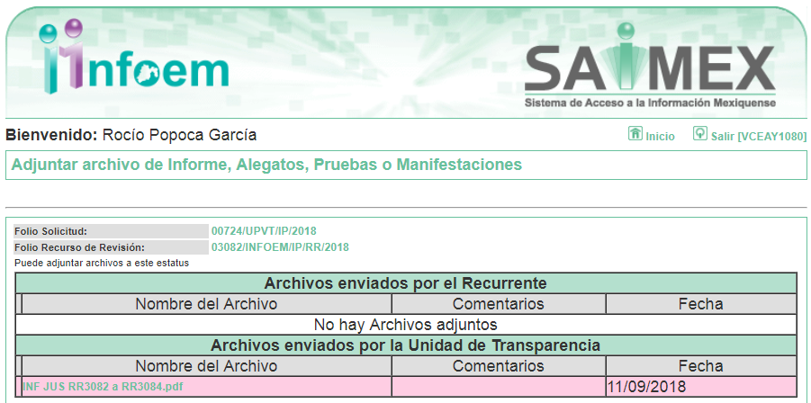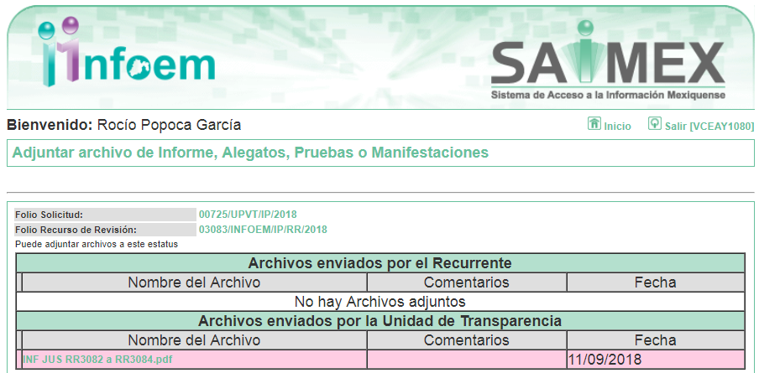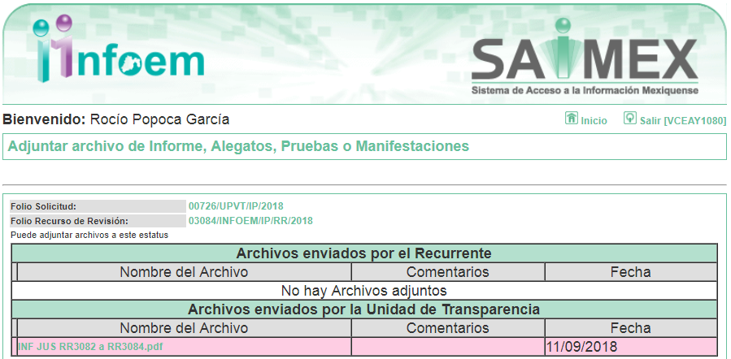
Advirtiendo de dichos informes que EL SUJETO OBLIGADO adjuntó en cada Recurso el archivo denominado INF JUS RR3082 a RR3084.pdf, el cual será motivo del preente estudio y se adjuntarán al momento de notificar la presente resolución a LA RECURRENTE.

Por su parte, la particular no realizó manifiestación alguna, ni presentó pruebas o alegatos.

IX. Una vez analizado el estado procesal que guardan los expedientes, en fecha doce de septiembre de dos mil dieciocho, la Comisionada EVA ABAID YAPUR acordó el cierre de instrucción en los recursos de revisión, así como la remisión de los expedientes a efecto de ser resueltos, de conformidad con lo establecido en el artículo 185 fracciones VI y VIII de la Ley de Transparencia y Acceso a la Información Pública del Estado de México y Municipios;

IX. El dieciséis de octubre de dos mil dieciocho, la Comisionada Ponente acordó ampliar el plazo para resolver los recursos de revisión de mérito, por un periodo de hasta quince días hábiles, de conformidad con el artículo 181, tercer párrafo de la Ley de Transparencia y Acceso a la Información Pública del Estado de México y Municipios; y

CONSIDERANDO

PRIMERO. Competencia. Este Instituto de Transparencia, Acceso a la Información Pública y Protección de Datos Personales del Estado de México y Municipios, es competente para conocer y resolver el presente recurso, conforme a lo dispuesto en los artículos 6, Letra A de la Constitución Política de los Estados Unidos Mexicanos; 5, párrafos vigésimo, vigésimo primero y vigésimo segundo, fracciones IV y V de la Constitución Política del Estado Libre y Soberano de México; 1, 2 fracción II, 13, 29, 36 fracciones I y II, 176, 178, 179, 181 párrafo tercero y 185 de la Ley de Transparencia y Acceso a la Información Pública del Estado de México y Municipios; y 9, fracciones I y XXIV y 11 del Reglamento Interior del Instituto de Transparencia, Acceso a la Información Pública y Protección de Datos Personales del Estado de México y Municipios; toda vez que se trata de un recurso de revisión interpuesto por una Ciudadana en términos de la Ley de la materia.

SEGUNDO. Interés. Los recursos de revisión fueron interpuestos por parte legítima, en atención a que fueron presentados por LA RECURRENTE, quien es la misma persona que formuló las solicitudes de acceso a la información pública al SUJETO OBLIGADO.

TERCERO. Justificación de la Acumulación de los recursos. De las constancias que obran en los expedientes acumulados, se advierte que en los recursos de revisión 03082/INFOEM/IP/RR/2018, 03083/INFOEM/IP/RR/2018 y 03084/INFOEM/IP/RR/2018, fueron presentados por la misma RECURRENTE respecto de los actos u omisiones del mismo SUJETO OBLIGADO, razón por la cual, resulta conveniente su trámite de forma unificada para mejor resolver y evitar la emisión de resoluciones contradictorias, fue procedente que este Órgano Garante realizara la acumulación respectiva, de conformidad con lo dispuesto en el artículo 18 del Código de Procedimientos Administrativos del Estado de México, de aplicación supletoria en términos del artículo 195 de la Ley de Transparencia y Acceso a la Información Pública del Estado de México y Municipios en vigor, que a la letra señalan:

Código de Procedimientos Administrativos del Estado de México

“Artículo 18.- La autoridad administrativa o el Tribunal acordarán la acumulación de los expedientes del procedimiento y proceso administrativo que ante ellos se sigan, de oficio o a petición de parte, cuando las partes o los actos administrativos sean iguales, se trate de actos conexos o resulte conveniente el trámite unificado de los asuntos, para evitar la emisión de resoluciones contradictorias. La misma regla se aplicará, en lo conducente, para la separación de los expedientes.”

Ley de Transparencia y Acceso a la Información Pública del Estado de México y Municipios
“Artículo 195. En la tramitación del recurso de revisión se aplicarán supletoriamente las disposiciones contenidas en el Código de Procedimientos Administrativos del Estado de México.”

(Énfasis añadido)

De lo dispuesto en la normativa anterior, dicha acumulación procede cuando:
- El solicitante y la información referida sean las mismas;
- Las partes o los actos impugnados sean iguales;
- Cuando se trate del mismo solicitante, el mismo Sujeto Obligado, y
- Aun tratándose de solicitudes diversas, resulte conveniente la resolución unificada de los asuntos.

De esta suerte, tal y como se mencionó anteriormente, los recursos de revisión que nos ocupan fueron interpuestos por la misma RECURRENTE ante el mismo SUJETO OBLIGADO, por lo que, resulta conveniente la resolución conjunta por economía procesal y con el fin de no emitir resoluciones contradictorias entre sí, en caso de resolverlos en forma separada por Ponentes diferentes.

CUARTO. Oportunidad. Los recursos de revisión fueron interpuestos dentro del plazo de quince días hábiles contados a partir del día siguiente al en que LA RECURRENTE tuvo conocimiento de las respuestas impugnadas, tal y como lo prevé el artículo 178 de la Ley de Transparencia y Acceso a la Información Pública del Estado de México y Municipios, que establece:

“Artículo 178. El solicitante podrá interponer, por sí mismo o a través de su representante, de manera directa o por medios electrónicos, recurso de revisión ante el Instituto o ante la Unidad de Transparencia que haya conocido de la solicitud dentro de los quince días hábiles, siguientes a la fecha de la notificación de la respuesta.
A falta de respuesta del sujeto obligado, dentro de los plazos establecidos en esta Ley, a una solicitud de acceso a la información pública, el recurso podrá ser interpuesto en cualquier momento, acompañado con el documento que pruebe la fecha en que presentó la solicitud.
En el caso de que se interponga ante la Unidad de Transparencia, ésta deberá remitir el recurso de revisión al Instituto a más tardar al día siguiente de haberlo recibido.”

En efecto, atendiendo a que EL SUJETO OBLIGADO notificó las respuestas a las solicitudes de información pública el catorce de agosto de dos mil dieciocho; en consecuencia, el plazo de quince días hábiles que el artículo 178 de la ley de la materia otorga a LA RECURRENTE para presentar el recurso de revisión, transcurrió del quince de agosto al cuatro de septiembre de dos mil dieciocho, sin contemplar en el cómputo los días dieciocho, diecinueve, veinticinco y veintiséis de agosto, así como uno y dos de septiembre de dos mil dieciocho, por corresponder a sábados y domingos, considerados como días inhábiles; en términos del artículo 3 fracción X de la Ley de Transparencia y Acceso a la Información Pública del Estado de México y Municipios.

En ese tenor, si los recursos de revisión que nos ocupan, se interpusieron el veintisiete de agosto de dos mil dieciocho, éstos se encuentran dentro de los márgenes temporales previstos en el citado precepto legal y, por tanto, se consideran oportunos.

QUINTO. Procedibilidad. Del análisis efectuado se advierte que resulta procedente la interposición de los recursos y se concluye la acreditación plena de todos y cada uno de los elementos formales exigidos por el artículo 180 de la Ley de Transparencia y Acceso a la Información Pública del Estado de México y Municipios, en atención a que fueron presentados mediante el formato visible en EL SAIMEX.

SEXTO. Estudio y resolución del asunto. Una vez determinada la vía sobre la que versarán los presentes recursos, y previa revisión de los expedientes electrónicos integrados en EL SAIMEX con motivo de las solicitudes de información y de los recursos a que dan origen, es conveniente analizar si las respuestas del SUJETO OBLIGADO cumplen con los requisitos y procedimientos del derecho de acceso a la información pública.

Atento a ello, primeramente es importante señalar que se omite el estudio de la naturaleza jurídica de la información pública solicitada, en virtud de que EL SUJETO OBLIGADO mediante Informe Justificado hizo llegar información con la que pretendió dar atención a las solicitudes realizadas por la particular, por lo que, acepta mediante su respuesta que dicha información la genera posee y la administra, en ejercicio de sus funciones de derecho público.

De hecho, el estudio de la naturaleza jurídica de la información pública solicitada, tiene por objeto determinar si ésta la genera, posee o administra EL SUJETO OBLIGADO; sin embargo, en aquellos casos en que éste la asume, ello implica que la genera, posee o administra, por consiguiente, a nada práctico nos conduciría su estudio, ya que se insiste la información pública solicitada, fue asumida por EL SUJETO OBLIGADO.

Por consiguiente, es importante señalar que el artículo 4, párrafo segundo de la Ley de Transparencia y Acceso a la Información Pública del Estado de México y Municipios, dispone:

“Artículo 4. …
Toda la información generada, obtenida, adquirida, transformada, administrada o en posesión de los sujetos obligados es pública y accesible de manera permanente a cualquier persona, en los términos y condiciones que se establezcan en los tratados internacionales de los que el Estado mexicano sea parte, en la Ley General, la presente Ley y demás disposiciones de la materia, privilegiando el principio de máxima publicidad de la información. Solo podrá ser clasificada excepcionalmente como reservada temporalmente por razones de interés público, en los términos de las causas legítimas y estrictamente necesarias previstas por esta Ley.
...”

Del precepto legal invocado, se desprende, que la información generada, obtenida, adquirida, transmitida, administrada o en posesión de los Sujetos Obligados, será accesible de manera permanente a cualquier persona, privilegiando el principio de máxima publicidad de la información.

Por su parte, el artículo 12 de la Ley de la materia establece que los Sujetos Obligados sólo proporcionarán la información que generen, recopilen, administren, manejen, procesen, archiven o conserven, y sólo facilitarán la que se les requiera y obre en sus archivos, en el estado en el que se encuentre, sin la obligación de generarla, resumirla, efectuar cálculos o practicar investigaciones; tal y como se señala a continuación:

“Artículo 12. Quienes generen, recopilen, administren, manejen, procesen, archiven o conserven información pública serán responsables de la misma en los términos de las disposiciones jurídicas aplicables.

Los sujetos obligados sólo proporcionarán la información pública que se les requiera y que obre en sus archivos y en el estado en que ésta se encuentre. La obligación de proporcionar información no comprende el procesamiento de la misma, ni el presentarla conforme al interés del solicitante; no estarán obligados a generarla, resumirla, efectuar cálculos o practicar investigaciones.”

En síntesis, el derecho de acceso a la información pública se satisface en aquellos casos en que se entregue el soporte documental en que conste la información pública, toda vez que, los Sujetos Obligados no tienen el deber de generar, poseer o administrar la información pública con el grado de detalle solicitado; esto es, que no tienen el deber de generar un documento ad hoc, para satisfacer el derecho de acceso a la información pública.
Como apoyo a lo anterior, es aplicable el Criterio 03-17, emitido por el Instituto Nacional de Transparencia, Acceso a la Información y Protección de Datos Personales, que dice:

“No existe obligación de elaborar documentos ad hoc para atender las solicitudes de acceso a la información. Los artículos 129 de la Ley General de Transparencia y Acceso a la Información Pública y 130, párrafo cuarto, de la Ley Federal de Transparencia y Acceso a la Información Pública, señalan que los sujetos obligados deberán otorgar acceso a los documentos que se encuentren en sus archivos o que estén obligados a documentar, de acuerdo con sus facultades, competencias o funciones, conforme a las características físicas de la información o del lugar donde se encuentre. Por lo anterior, los sujetos obligados deben garantizar el derecho de acceso a la información del particular, proporcionando la información con la que cuentan en el formato en que la misma obre en sus archivos; sin necesidad de elaborar documentos ad hoc para atender las solicitudes de información.
Resoluciones:
• RRA 0050/16. Instituto Nacional para la Evaluación de la Educación. 13 julio de 2016. Por unanimidad. Comisionado Ponente: Francisco Javier Acuña Llamas.
• RRA 0310/16. Instituto Nacional de Transparencia, Acceso a la Información y Protección de Datos Personales. 10 de agosto de 2016. Por unanimidad. Comisionada Ponente. Areli Cano Guadiana.
• RRA 1889/16. Secretaría de Hacienda y Crédito Público. 05 de octubre de 2016. Por unanimidad. Comisionada Ponente. Ximena Puente de la Mora.”

Asimismo, el artículo 24 de la Ley de la materia, dispone que los Sujetos Obligados sólo proporcionarán la información pública que generen, administren o posean en el ejercicio de sus atribuciones; por consiguiente, la información pública se encuentra a disposición de cualquier persona, lo que implica que es deber de los Sujetos Obligados, garantizar el derecho de acceso a la información pública.

En esta misma tesitura, es de subrayar que el derecho de acceso a la información pública, consiste en que la información solicitada conste en un soporte documental en cualquiera de sus formas, a saber: expedientes, reportes, estudios, actas, resoluciones, oficios, correspondencia, acuerdos, directivas, directrices, circulares, contratos, convenios, instructivos, notas, memorandos, estadísticas o bien, cualquier otro registro que documente el ejercicio de las facultades, funciones y competencias de los Sujetos Obligados; los que, podrán estar en cualquier medio, sea escrito, impreso, sonoro, visual, electrónico, informático u holográfico, de conformidad con el artículo 3, fracción XI de la Ley de la materia, el cual dispone lo siguiente:

“Artículo 3. Para los efectos de la presente Ley se entenderá por:
…
XI. Documento: Los expedientes, reportes, estudios, actas, resoluciones, oficios, correspondencia, acuerdos, directivas, directrices, circulares, contratos, convenios, instructivos, notas, memorandos, estadísticas o bien, cualquier otro registro que documente el ejercicio de las facultades, funciones y competencias de los sujetos obligados, sus servidores públicos e integrantes, sin importar su fuente o fecha de elaboración. Los documentos podrán estar en cualquier medio, sea escrito, impreso, sonoro, visual, electrónico, informático u holográfico;
…”

Siendo aplicable el Criterio de interpretación en el orden administrativo número 0002-11, emitido por Acuerdo del Pleno del Instituto de Transparencia y Acceso a la Información Pública del Estado de México y Municipios; publicado en el Periódico Oficial del Gobierno del Estado Libre y Soberano de México “Gaceta del Gobierno”, el diecinueve de octubre de dos mil once, cuyo rubro y texto dispone:

“CRITERIO 0002-11
INFORMACIÓN PÚBLICA, CONCEPTO DE, EN MATERIA DE TRANSPARENCIA. INTERPRETACIÓN SISTEMÁTICA DE LOS ARTÍCULOS 2°, FRACCIÓN V, XV, Y XVI, 3°, 4°, 11 Y 41. De conformidad con los artículos antes referidos, el derecho de acceso a la información pública, se define en cuanto a su alcance y resultado material, el acceso a los archivos, registros y documentos públicos, administrados, generados o en posesión de los órganos u organismos públicos, en virtud del ejercicio de sus funciones de derecho público, sin importar su fuente, soporte o fecha de elaboración.
En consecuencia el acceso a la información se refiere a que se cumplan cualquiera de los siguientes tres supuestos:
1) Que se trate de información registrada en cualquier soporte documental, que en ejercicio de las atribuciones conferidas, sea generada por los Sujetos Obligados;
2) Que se trate de información registrada en cualquier soporte documental, que en ejercicio de las atribuciones conferidas, sea administrada por los Sujetos Obligados, y
3) Que se trate de información registrada en cualquier soporte documental, que en ejercicio de las atribuciones conferidas, se encuentre en posesión de los Sujetos Obligados.” (SIC)
(Énfasis Añadido)

Además, es importante señalar que el artículo 18 de la Ley en la materia los Sujetos Obligados cuenta con la obligación de documentar todos los actos que derive de sus atribuciones, funciones y competencia desde su origen la eventual y reutilización de la información que generen, por lo tanto toda la que sea generada, posea y administre, es pública y accesible de manera permanente a cualquier persona, privilegiando el principio de máxima publicidad de la misma, por lo tanto esta debe ser proporcionada siempre y cuando se halle en los archivos documentales de los Sujeto Obligados y en las condiciones que se encuentre, la cual no podrá sufrir modificaciones o procesamiento, no presentarla conforme a los interés de los particulares.

De la misma forma, de acuerdo al contenido del artículo 160 de la Ley General de Transparencia y Acceso a la Información Pública que a la letra dispone:

“Artículo 160. Los sujetos obligados deberán otorgar acceso a los documentos que se encuentren en sus archivos o que estén obligados a documentar de acuerdo con sus facultades, competencias o funciones en el formato que el solicitante manifieste, de entre aquellos formatos existentes, conforme a las características físicas de la información o del lugar donde se encuentre así lo permita”

Expuesto lo anterior, se procede al análisis de la totalidad de las constancias que integran los expedientes electrónicos del SAIMEX, a efecto de determinar si con la información remitida por EL SUJETO OBLIGADO se colma lo requerido en dichas solicitudes.

Atento a ello, y en aras de ser más claros y precisos se realiza la siguiente tabla, para mayor entendimiento:

Solicitud | Respuesta | Informe Justificado | Se colma
00724/UPVT/IP/2018, 00725/UPVT/IP/2018
Personas que ocupan el puesto de jefe de oficina | Remitió listado que corresponde al periodo del 10 de julio de 2017 al 10 de julio de 2018. | Reitera respuesta. | X  En razón de que no se advierte cuáles son los servidores públicos que ocupan dicho puesto actualmente, es decir a la fecha de la solicitud.
Proceso de ingreso | “…fue cumpliendo con los requisitos que se encuentran descritos en la hoja de requisitos, que se anexa en forma digital al presente…” | Reitera respuesta. | X  En razón de que no anexó la hoja que refiere.
promoción | “…El personal antes citado no ha presentado ninguna promoción actualmente…” | Reitera respuesta.
permanencia | “…Para la permanencia no se requiere realizar algún examen o evaluación… para continuar con el puesto…” | Reitera respuesta.
documento de estudios máximos | Hizo llegar documento que avala el grado máximo de estudios de tres servidores públicos. | Reitera respuesta. | Parcialmente  Omitió hacer la entrega del acuerdo de clasificación que sustenta la versión pública.
00726/UPVT/IP/2018
Personas que actualmente ocupan el puesto de técnico laboratorista, | Remitió listado que corresponde al periodo del 10 de julio de 2017 al 10 de julio de 2018. | Reitera respuesta. | X  En razón de que no se advierte cuáles son los servidores públicos que ocupan dicho puesto actualmente, es decir, a la fecha de la solicitud.
proceso de ingreso | “…fue cumpliendo con los requisitos que se encuentran descritos en la hoja de requisitos, que se anexa en forma digital al presente…” | Reitera respuesta. | X  En razón de que no anexó la hoja que refiere.
promoción | “…El personal antes citado no ha presentado ninguna promoción actualmente…” | Reitera respuesta.
permanencia | “…En lo que se refiere a la permanencia le informo que no se realiza algún tipo de examen para continuar con el puesto…” | Reitera respuesta.
documento de estudios máximos | Hizo llegar documento que avala el grado máximo de estudios de todos los servidores públicos referidos en el listado remitido, | Reitera respuesta. | Parcialmente  Omitió hacer entrega del acuerdo de clasificación que sustenta la versión pública.

Es así que, del análisis realizado a la respuesta otorgada a la solicitud consistente en las personas que actualmente ocupan el puesto de jefe de oficina y de técnico laboratorista; al respecto, es de señalar que si bien EL SUJETO OBLIGADO hizo llegar un listado del personal, también lo es que dicha información incluye a los servidores públicos adscritos desde el diez de julio de dos mil diecisiete; por lo que, ante la incertidumbre de que alguno de ellos pudo haber causado baja y no estar en funciones a la fecha de la solicitud de la particular; este Órgano Garante en términos de lo que dispone el artículo 11 de la Ley de Transparencia y Acceso a la Información Pública del Estado de México y Municipios, determina ordenar se precise el nombre de los servidores públicos que ocupan el puesto de jefe de oficina y de técnico laboratorista, al diez de julio de dos mil dieciocho, fecha en que fue presentada la solicitud por la particular.

Ahora bien, por cuanto al proceso de ingreso de los servidores públicos a que hace referencia la particular en sus solicitudes; al respecto, EL SUJETO OBLIGADO mencionó que fue cumpliendo con los requisitos que se encuentran descritos en la hoja de requisitos, refiriendo para ello que la anexaba en forma digital; sin embargo, del análisis realizado a las documentales que integran el SAIMEX se advirtió que dichas documentales no fueron anexas; en consecuencia, el Pleno de este Instituto determina ordenar al SUJETO OBLIGADO haga entrega a la particular de ser procedente en versión pública los documentos donde conste el proceso de ingreso de los jefes de oficina y de técnicos laboratorista, adscritos al diez de julio de dos mil dieciocho.

Atento a lo anterior, no se omite comentar que para el caso de que el documento que se está ordenando su entrega, contengan datos personales susceptibles de ser testados, deberán ser entregados en versión pública; pues, el derecho de acceso a la información pública tiene como limitante el respeto a la intimidad y a la vida privada de las personas, es por ello que este Instituto debe cuidar que los datos personales que obren en poder de los Sujetos Obligados sean protegidos y únicamente se den a conocer aquéllos que abonen a la rendición de cuentas y a la transparencia en el ejercicio de las atribuciones que tienen conferidas. De este modo, en armonía entre los principios constitucionales de máxima publicidad y de protección de datos personales, la ley permite la elaboración de versiones públicas en las que se suprima aquella información relacionada con la vida privada de los particulares y de los servidores públicos.

A este respecto, los artículos 3, fracciones IX, XX, XXI y XLV; 51 y 52 de la Ley de Transparencia y Acceso a la Información Pública del Estado de México y Municipios establecen:

“Artículo 3. Para los efectos de la presente Ley se entenderá por:
IX. Datos personales: La información concerniente a una persona, identificada o identificable según lo dispuesto por la Ley de Protección de Datos Personales del Estado de México;
XX. Información clasificada: Aquella considerada por la presente Ley como reservada o confidencial;
XXI. Información confidencial: Se considera como información confidencial los secretos bancario, fiduciario, industrial, comercial, fiscal, bursátil y postal, cuya titularidad corresponda a particulares, sujetos de derecho internacional o a sujetos obligados cuando no involucren el ejercicio de recursos públicos;
XLV. Versión pública: Documento en el que se elimine, suprime o borra la información clasificada como reservada o confidencial para permitir su acceso.
Artículo 51. Los sujetos obligados designaran a un responsable para atender la Unidad de Transparencia, quien fungirá como enlace entre éstos y los solicitantes. Dicha Unidad será la encargada de tramitar internamente la solicitud de información y tendrá la responsabilidad de verificar en cada caso que la misma no sea confidencial o reservada. Dicha Unidad contará con las facultades internas necesarias para gestionar la atención a las solicitudes de información en los términos de la Ley General y la presente Ley.
Artículo 52. Las solicitudes de acceso a la información y las respuestas que se les dé, incluyendo, en su caso, la información entregada, así como las resoluciones a los recursos que en su caso se promuevan serán públicas, y de ser el caso que contenga datos personales que deban ser protegidos se podrá dar su acceso en su versión pública, siempre y cuando la resolución de referencia se someta a un proceso de disociación, es decir, no haga identificable al titular de tales datos personales.”
(Énfasis añadido)

Así, los datos personales que obren en poder de los Sujetos Obligados deben estar protegidos, adoptando las medidas de seguridad administrativas, físicas y técnicas necesarias para garantizar la integridad, confidencialidad y disponibilidad de los datos personales, considerando además, que conforme al principio de finalidad, todo tratamiento de datos personales que efectúen, deberá estar justificado en la Ley, lo anterior en términos de lo dispuesto por el artículo 22 párrafo primero con relación con el 38 de la Ley de Protección de Datos Personales en Posesión de Sujetos Obligados del Estado de México y Municipios, los cuales se transcriben para mayor referencia:

“Artículo 22. Todo tratamiento de datos personales que efectúe el responsable deberá estar justificado por finalidades concretas, lícitas, explícitas y legítimas, relacionadas con las atribuciones que la normatividad aplicable les confiera.
Artículo 38. Con independencia del tipo de sistema y base de datos en el que se encuentren los datos personales o el tipo de tratamiento que se efectúe, el responsable adoptará, establecerá, mantendrá y documentará las medidas de seguridad administrativas, físicas y técnicas para garantizar la integridad, confidencialidad y disponibilidad de los datos personales, a través de controles y acciones que eviten su daño, alteración, pérdida, destrucción, o el uso, transferencia, acceso o cualquier tratamiento no autorizado o ilícito, de conformidad con lo dispuesto en los lineamientos que al efecto se expidan.”

De este modo, en armonía entre los principios constitucionales de máxima publicidad y de protección de datos personales, la ley de la materia permite la elaboración de versiones públicas en las que se suprima aquella información relacionada con la vida privada de los particulares toda vez que ésta tiene por objeto proteger datos personales, entendiéndose por tales, aquéllos que hacen identificable a una persona.

Lo anterior es así, en virtud de que toda la información relativa a una persona física o jurídico colectiva que le pueda hacer identificada o identificable constituye un dato personal en términos del artículo 4, fracción XI de la Ley de Protección de Datos Personales en Posesión de Sujetos Obligados del Estado de México y Municipios; por consiguiente, se trata de información confidencial que debe ser protegida por EL SUJETO OBLIGADO, por lo que, todo dato personal susceptible de clasificación debe ser protegido.

Se consideran datos personales susceptibles de ser clasificados, los referentes a: domicilio y teléfono particulares, Registro Federal de Contribuyentes, Clave Única de Registro de Población, origen étnico o racial, características físicas, morales, emocionales, vida afectiva y familiar, correo electrónico, patrimonio, ideología, opiniones políticas, creencias, convicciones religiosas y filosóficas, estado de salud, huella digital o cualquier otro dato que ponga en riesgo grave al titular de los datos.

La finalidad de la versión pública de la información, es salvaguardar la vida, integridad, seguridad, patrimonio y privacidad de las personas; de tal manera que todo aquello que no tenga por objeto proteger lo anterior, es susceptible de ser entregado; en otras palabras, la protección de datos personales, entre ellos el del patrimonio y su confidencialidad, es una derivación del derecho a la intimidad.

Por ende, en el presente caso EL SUJETO OBLIGADO sólo podría testar los datos referidos con antelación, clasificación que tiene que efectuar mediante la forma y formalidades que la ley de la materia impone; es decir, mediante acuerdo debidamente fundado y motivado, de su Comité de Transparencia, en términos de los artículos 49, fracción VIII y 132, fracciones II y III de la Ley de Transparencia y Acceso a la Información Pública del Estado de México y Municipios, así como los numerales Segundo, fracción XVIII, y del Cuarto al Décimo Primero de los Lineamientos Generales en materia de Clasificación y Desclasificación de la Información, así como para la elaboración de Versiones Públicas, que literalmente expresan:

“Artículo 49. Los Comités de Transparencia tendrán las siguientes atribuciones:
VIII. Aprobar, modificar o revocar la clasificación de la información;
Artículo 132. La clasificación de la información se llevará a cabo en el momento en que:
I. Se reciba una solicitud de acceso a la información;
II. Se determine mediante resolución de autoridad competente; o
III. Se generen versiones públicas para dar cumplimiento a las obligaciones de transparencia previstas en esta Ley.”
“Segundo.- Para efectos de los presentes Lineamientos Generales, se entenderá por:
XVIII. Versión pública: El documento a partir del que se otorga acceso a la información, en el que se testan partes o secciones clasificadas, indicando el contenido de éstas de manera genérica, fundando y motivando la reserva o confidencialidad, a través de la resolución que para tal efecto emita el Comité de Transparencia.
Cuarto. Para clasificar la información como reservada o confidencial, de manera total o parcial, el titular del área del sujeto obligado deberá atender lo dispuesto por el Título Sexto de la Ley General, en relación con las disposiciones contenidas en los presentes lineamientos, así como en aquellas disposiciones legales aplicables a la materia en el ámbito de sus respectivas competencias, en tanto estas últimas no contravengan lo dispuesto en la Ley General.
Los sujetos obligados deberán aplicar, de manera estricta, las excepciones al derecho de acceso a la información y sólo podrán invocarlas cuando acrediten su procedencia.
Quinto. La carga de la prueba para justificar toda negativa de acceso a la información, por actualizarse cualquiera de los supuestos de clasificación previstos en la Ley General, la Ley Federal y leyes estatales, corresponderá a los sujetos obligados, por lo que deberán fundar y motivar debidamente la clasificación de la información ante una solicitud de acceso o al momento en que generen versiones públicas para dar cumplimiento a las obligaciones de transparencia, observando lo dispuesto en la Ley General y las demás disposiciones aplicables en la materia.
Sexto. Los sujetos obligados no podrán emitir acuerdos de carácter general ni particular que clasifiquen documentos o expedientes como reservados, ni clasificar documentos antes de que se genere la información o cuando éstos no obren en sus archivos.
La clasificación de información se realizará conforme a un análisis caso por caso, mediante la aplicación de la prueba de daño y de interés público.
Séptimo. La clasificación de la información se llevará a cabo en el momento en que:
I. Se reciba una solicitud de acceso a la información;
II. Se determine mediante resolución de autoridad competente, o
III. Se generen versiones públicas para dar cumplimiento a las obligaciones de transparencia previstas en la Ley General, la Ley Federal y las correspondientes de las entidades federativas.
Los titulares de las áreas deberán revisar la clasificación al momento de la recepción de una solicitud de acceso a la información, para verificar si encuadra en una causal de reserva o de confidencialidad.
Octavo. Para fundar la clasificación de la información se debe señalar el artículo, fracción, inciso, párrafo o numeral de la ley o tratado internacional suscrito por el Estado mexicano que expresamente le otorga el carácter de reservada o confidencial.
Para motivar la clasificación se deberán señalar las razones o circunstancias especiales que lo llevaron a concluir que el caso particular se ajusta al supuesto previsto por la norma legal invocada como fundamento.
En caso de referirse a información reservada, la motivación de la clasificación también deberá comprender las circunstancias que justifican el establecimiento de determinado plazo de reserva.
Tratándose de información clasificada como confidencial respecto de la cual se haya determinado su conservación permanente por tener valor histórico, ésta conservará tal carácter de conformidad con la normativa aplicable en materia de archivos.
Los documentos contenidos en los archivos históricos y los identificados como históricos confidenciales no serán susceptibles de clasificación como reservados.
Noveno. En los casos en que se solicite un documento o expediente que contenga partes o secciones clasificadas, los titulares de las áreas deberán elaborar una versión pública fundando y motivando la clasificación de las partes o secciones que se testen, siguiendo los procedimientos establecidos en el Capítulo IX de los presentes lineamientos.
Décimo. Los titulares de las áreas, deberán tener conocimiento y llevar un registro del personal que, por la naturaleza de sus atribuciones, tenga acceso a los documentos clasificados. Asimismo, deberán asegurarse de que dicho personal cuente con los conocimientos técnicos y legales que le permitan manejar adecuadamente la información clasificada, en los términos de los Lineamientos para la Organización y Conservación de Archivos.
En ausencia de los titulares de las áreas, la información será clasificada o desclasificada por la persona que lo supla, en términos de la normativa que rija la actuación del sujeto obligado.
Décimo primero. En el intercambio de información entre sujetos obligados para el ejercicio de sus atribuciones, los documentos que se encuentren clasificados deberán llevar la leyenda correspondiente de conformidad con lo dispuesto en el Capítulo VIII de los presentes lineamientos.”

De este modo, en armonía entre los principios constitucionales de máxima publicidad y de protección de datos personales, la ley permite la elaboración de versiones públicas en las que se suprima aquella información relacionada con la vida privada de los particulares.

Consecuentemente, se destaca que la versión pública que elabore EL SUJETO OBLIGADO debe cumplir con las formalidades exigidas en la Ley, por lo que para tal efecto emitirá el Acuerdo del Comité de Transparencia en términos de los artículos 122 y 124 de la Ley de Transparencia y Acceso a la Información Pública del Estado de México y Municipios, con el cual sustentara la clasificación de datos y con ello la "versión pública" de los documentos materia de la solicitud, ya que no hacerlo implica que lo entregado no es legal ni formalmente una versión pública, sino más bien una documentación ilegible, incompleta o tachada; pues no señalar las razones por las que no se aprecian determinados datos -ya sea porque se testan o suprimen- deja al solicitante en estado de incertidumbre, al no conocer o comprender porque no aparecen en la documentación respectiva, es decir, si no se exponen de manera puntual las razones de ello se estaría violentando desde un inicio el derecho de acceso a la información del solicitante.

En otro orden de ideas, respecto de las solicitudes consistentes en los documentos que demuestren la permanencia y promoción de los servidores públicos en estudio; al respecto EL SUJETO OBLIGADO refirió que no se había presentado ninguna promoción; asimismo, informó que no se realizaba algún tipo de examen o evaluación para continuar con el puesto; lo que constituye un hecho negativo, por lo que, es evidente que éste no puede fácticamente obrar en los archivos del SUJETO OBLIGADO, ya que no puede probarse por ser lógica y materialmente imposible.

Asimismo, no se trata de un caso por el cual la negación del hecho implique la afirmación del mismo, simplemente se está ante una notoria y evidente inexistencia fáctica de la información solicitada.

Cabe señalar que, el Pleno de este Órgano Garante, ha sostenido que cuando se está ante la presencia de un acto u hecho negativo, es decir, que no se actualiza la circunstancia por la cual EL SUJETO OBLIGADO en el ámbito de sus atribuciones, pudiese poseer en sus archivos la información solicitada, resultaría innecesaria una declaratoria de inexistencia en términos de la fracción XIII del artículo 49 de la Ley de Acceso a la Información de esta entidad federativa, y ante un hecho negativo resultan aplicables las siguientes tesis:

“INEXISTENCIA DE LA INFORMACIÓN. EL COMITÉ DE ACCESO A LA INFORMACIÓN PUEDE DECLARARLA ANTE SU EVIDENCIA, SIN NECESIDAD DE DICTAR MEDIDAS PARA SU LOCALIZACIÓN. Los artículos 46 de la Ley Federal de Transparencia y Acceso a la Información Pública Gubernamental y 30, segundo párrafo, del Reglamento de la Suprema Corte de Justicia de la Nación y del Consejo de la Judicatura Federal para la aplicación de la Ley Federal de Transparencia y Acceso a la Información Pública Gubernamental, disponen que cuando los documentos no se encuentren en los archivos de la respectiva Unidad Administrativa, se deberá remitir al Comité la solicitud de acceso y el oficio donde se manifieste tal circunstancia, para que éste analice el caso y tome las medidas pertinentes para localizar en la Unidad Administrativa correspondiente el documento solicitado y, de no encontrarlo, expida una resolución que confirme la inexistencia del mismo. Ello no obsta para concluir que cuando la referida Unidad señala, o el mencionado Comité advierte que el documento solicitado no existe en virtud de que no tuvo lugar el acto cuya realización supuestamente se reflejó en aquél, resulta innecesario dictar alguna medida para localizar la información respectiva, al evidenciarse su inexistencia.
Clasificación de Información 35/2004-J, deriva de la solicitud de acceso a la información de Daniel Lizárraga Méndez.- 15 de noviembre de 2004.- Unanimidad de votos”.
No. Registro: 267,287
Tesis aislada
Materia(s): Común
Sexta Época
Instancia: Segunda Sala
Fuente: Semanario Judicial de la Federación Tercera Parte, LII
Tesis:
Página: 101

HECHOS NEGATIVOS, NO SON SUSCEPTIBLES DE DEMOSTRACION. Tratándose de un hecho negativo, el Juez no tiene por que invocar prueba alguna de la que se desprenda, ya que es bien sabido que esta clase de hechos no son susceptibles de demostración.
Amparo en revisión 2022/61. José García Florín (Menor). 9 de octubre de 1961. Cinco votos. Ponente: José Rivera Pérez Campos.”

Por lo anterior, y derivado del análisis expuesto, se concluye que se está en presencia de un hecho negativo, por lo que, en este sentido resulta innecesario realizar un Acuerdo de Inexistencia.

Asimismo, no se omite comentar que al haber existido un pronunciamiento por parte del SUJETO OBLIGADO, a fin de dar respuesta a la solicitud planteada, este Instituto no está facultado para manifestarse sobre la veracidad de la información proporcionada, pues este Órgano Garante conforme al artículo 36 de la Ley de la Materia, no se encuentra facultado para pronunciarse acerca de la veracidad de la información remitida por los Sujetos Obligados.

Sirve de sustento a lo anterior, el criterio 31/10 emitido por el entonces Instituto Federal de Acceso a la Información y Protección de Datos, ahora Instituto Nacional de Acceso a la Información y Protección de Datos, el cual refiere:

“El Instituto Federal de Acceso a la Información y Protección de Datos no cuenta con facultades para pronunciarse respecto de la veracidad de los documentos proporcionados por los sujetos obligados. El Instituto Federal de Acceso a la Información y Protección de Datos es un órgano de la Administración Pública Federal con autonomía operativa, presupuestaria y de decisión, encargado de promover y difundir el ejercicio del derecho de acceso a la información; resolver sobre la negativa de las solicitudes de acceso a la información; y proteger los datos personales en poder de las dependencias y entidades. Sin embargo, no está facultado para pronunciarse sobre la veracidad de la información proporcionada por las autoridades en respuesta a las solicitudes de información que les presentan los particulares, en virtud de que en los artículos 49 y 50 de la Ley Federal de Transparencia y Acceso a la Información Pública Gubernamental no se prevé una causal que permita al Instituto Federal de Acceso a la Información y Protección de Datos conocer, vía recurso revisión, al respecto. Expedientes: 2440/07 Comisión Federal de Electricidad - Alonso Lujambio Irazábal 0113/09 Instituto de Seguridad y Servicios Sociales de los Trabajadores del Estado – Alonso Lujambio Irazábal 1624/09 Instituto Nacional para la Educación de los Adultos - María Marván Laborde 2395/09 Secretaría de Economía - María Marván Laborde 0837/10 Administración Portuaria Integral de Veracruz, S.A. de C.V. – María Marván Laborde
Criterio 31/10” (sic)

Así, y de conformidad con lo establecido en el artículo 12 de la Ley de Transparencia y Acceso a la Información Pública del Estado de México y Municipios, EL SUJETO OBLIGADO sólo proporcionará la información que obra en sus archivos, lo que a contrario sensu significa que no se está obligado a proporcionar lo que no obre en los mismos; ello con relación al artículo 143 de la Constitución Política del Estado Libre y Soberano de México, pues las autoridades sólo están facultadas para realizar lo que expresamente les faculta la Ley u ordenamientos jurídicos.

Finalmente, por cuanto hace al documento que avale el grado máximo de estudios de los servidores públicos solicitados por la particular; al respecto, es de precisar que del análisis realizado a las documentales que integran los expedientes electrónicos, se advierten todos y cada uno de los documentos en los que se advierte el grado máximo de estudios de los servidores públicos referidos en los listados remitidos en respuesta; pues si bien EL SUJETO OBLIGADO omitió anexar en los expedientes que integran los recursos de revisión 03082/INFOEM/IP/RR/2018 y 03083/INFOEM/IP/RR/2018 el documento correspondiente a la servidor público Dulce Carolina Hernández Salgado; también lo es que dicho documento fue anexó a diverso 03084/INFOEM/IP/RR/2018; para mayor referencia se inserta a continuación:
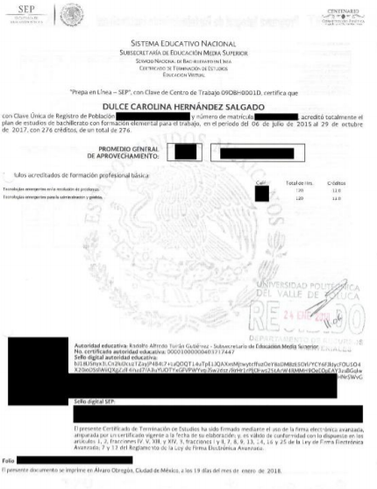

Es así que, si bien obran los documentos que avalan el grado máximo estudios de los jefes de oficina y técnicos laboratorista, del periodo comprendido del diez de julio de dos mil diecisiete al diez de julio de dos mil dieciocho; también lo es que no se puede tener por colmada dicha solicitud; ello en razón de que EL SUJETO OBLIGADO omitió hacer la entrega del Acuerdo de Clasificación de la información con motivo de la versión pública, el cual debe cumplir con las formalidades referidas en líneas anteriores; asimismo, estar debidamente fundado y motivado.

Por tanto, la fundamentación y motivación consiste en la obligación que tiene todo ente público de expresar los preceptos jurídicos aplicables al asunto motivo del acto y las razones o argumentos de su actuar.

Al respecto, el máximo tribunal del país ha establecido jurisprudencia respecto a qué debe entenderse por fundamentación y motivación, en los siguientes términos:

“FUNDAMENTACION Y MOTIVACION. La debida fundamentación y motivación legal, deben entenderse, por lo primero, la cita del precepto legal aplicable al caso, y por lo segundo, las razones, motivos o circunstancias especiales que llevaron a la autoridad a concluir que el caso particular encuadra en el supuesto previsto por la norma legal invocada como fundamento.”(Sic)

Así, en un acto de autoridad se surte la debida fundamentación cuando se cita el precepto legal aplicable al caso concreto y la debida motivación cuando se expresan las razones, motivos o circunstancias que tomó en cuenta la autoridad para adecuar el hecho a los fundamentos de derecho.

Más aún, a través de la jurisprudencia dictada por el Poder Judicial de la Federación se sostiene que la finalidad de la fundamentación o motivación es la de explicar, justificar, posibilitar la defensa y comunicar la decisión de la autoridad:

“FUNDAMENTACIÓN Y MOTIVACIÓN. EL ASPECTO FORMAL DE LA GARANTÍA Y SU FINALIDAD SE TRADUCEN EN EXPLICAR, JUSTIFICAR, POSIBILITAR LA DEFENSA Y COMUNICAR LA DECISIÓN. El contenido formal de la garantía de legalidad prevista en el artículo 16 constitucional relativa a la fundamentación y motivación tiene como propósito primordial y ratio que el justiciable conozca el "para qué" de la conducta de la autoridad, lo que se traduce en darle a conocer en detalle y de manera completa la esencia de todas las circunstancias y condiciones que determinaron el acto de voluntad, de manera que sea evidente y muy claro para el afectado poder cuestionar y controvertir el mérito de la decisión, permitiéndole una real y auténtica defensa. Por tanto, no basta que el acto de autoridad apenas observe una motivación pro forma pero de una manera incongruente, insuficiente o imprecisa, que impida la finalidad del conocimiento, comprobación y defensa pertinente, ni es válido exigirle una amplitud o abundancia superflua, pues es suficiente la expresión de lo estrictamente necesario para explicar, justificar y posibilitar la defensa, así como para comunicar la decisión a efecto de que se considere debidamente fundado y motivado, exponiendo los hechos relevantes para decidir, citando la norma habilitante y un argumento mínimo pero suficiente para acreditar el razonamiento del que se deduzca la relación de pertenencia lógica de los hechos al derecho invocado, que es la subsunción.”(Sic)

En consecuencia, la fundamentación y motivación implica que en el acto de autoridad, además de contenerse los supuestos jurídicos aplicables se expliquen claramente, por qué, a través de la utilización de la norma se emitió el acto. De este modo, la persona que se siente afectada pueda impugnar la decisión, permitiéndole una real y auténtica defensa.

Sin ser óbice de lo anterior, cabe destacar que EL SUJETO OBLIGADO tuvo a bien hacer la entrega de los documentos que avalan el grado máximo estudios de los jefes de oficina y técnicos laboratorista, en los que testó la fotografía de los mismos; situación que esta Ponencia Resolutora coincide con la protección de la misma; ello en razón de que conforme a lo estipulado en los numerales 86 y 147 de la Ley de Transparencia y Acceso a la Información Pública del Estado de México y Municipios; y numeral 68 de la Ley General de Transparencia y Acceso a la Información Pública:

“Ley de Transparencia y Acceso a la Información Pública del Estado de México y Municipios
Artículo 86. Los sujetos obligados serán responsables de los datos personales en su posesión.
Los sujetos obligados no podrán difundir, distribuir o comercializar los datos personales contenidos en los sistemas de información, desarrollados en el ejercicio de sus funciones, salvo que haya mediado el consentimiento expreso, por escrito o por un medio de autenticación similar, de los individuos a que haga referencia la información de acuerdo a la normatividad aplicable. Lo anterior, sin perjuicio a lo establecido por esta Ley en los casos de interés público.
Artículo 147. Para que los sujetos obligados puedan permitir el acceso a información confidencial requieren obtener el consentimiento de los particulares titulares de la información.

Ley General de Transparencia y Acceso a la Información Pública
Artículo 68. Los sujetos obligados serán responsables de los datos personales en su posesión y, en relación con éstos, deberán:
- Adoptar los procedimientos adecuados para recibir y responder las solicitudes de acceso, rectificación, corrección y oposición al tratamiento de datos, en los casos que sea procedente, así como capacitar a los Servidores Públicos y dar a conocer información sobre sus políticas en relación con la protección de tales datos, de conformidad con la normatividad aplicable;
- Tratar datos personales sólo cuando éstos sean adecuados, pertinentes y no excesivos en relación con los propósitos para los cuales se hayan obtenido o dicho tratamiento se haga en ejercicio de las atribuciones conferidas por ley;
- Poner a disposición de los individuos, a partir del momento en el cual se recaben datos personales, el documento en el que se establezcan los propósitos para su tratamiento, en términos de la normatividad aplicable, excepto en casos en que el tratamiento de los datos se haga en ejercicio de las atribuciones conferidas por ley;
- Procurar que los datos personales sean exactos y actualizados;
- Sustituir, rectificar o completar, de oficio, los datos personales que fueren inexactos, ya sea total o parcialmente, o incompletos, en el momento en que tengan conocimiento de esta situación, y
- Adoptar las medidas necesarias que garanticen la seguridad de los datos personales y eviten su alteración, pérdida, transmisión y acceso no autorizado.
- Los sujetos obligados no podrán difundir, distribuir o comercializar los datos personales contenidos en los sistemas de información, desarrollados en el ejercicio de sus funciones, salvo que haya mediado el consentimiento expreso, por escrito o por un medio de autenticación similar, de los individuos a que haga referencia la información de acuerdo a la normatividad aplicable. Lo anterior, sin perjuicio a lo establecido por el artículo 120 de esta Ley.” (sic)

De lo expuesto, se obtiene que los Sujetos Obligados por Ley están impedidos para difundir, distribuir o comercializar los datos personales contenidos en los sistemas de información, desarrollados en el ejercicio de sus funciones, salvo que haya mediado el consentimiento expreso, por escrito o por un medio de autenticación similar, de los individuos a que haga referencia la información de acuerdo a la normatividad aplicable.

En ese mismo tenor, resulta factible citar el contenido de lo establecido en la Ley de Protección de Datos Personales en Posesión de Sujetos Obligados del Estado de México y Municipios, en relación al consentimiento, y que se insertan a continuación:

“Artículo 4. Para los efectos de esta Ley se entenderá por:
…
X. Consentimiento: a la manifestación de la voluntad libre, específica, informada e inequívoca de la o el titular de los datos personales para aceptar el tratamiento de su información.
Artículo 18. El tratamiento de datos personales en posesión de los sujetos obligados contará con el consentimiento de su titular previo al tratamiento, salvo los supuestos de excepción previstos en la presente Ley y demás disposiciones legales aplicables.
El responsable demostrará que la o el titular consintió el tratamiento de sus datos personales.
El consentimiento será revocado en cualquier momento sin que se le atribuyan efectos retroactivos, en los términos previstos en la Ley. Para revocar el consentimiento, el responsable deberá realizar la indicación respectiva en el aviso de privacidad.
Elementos del consentimiento
Artículo 19. El consentimiento de la o el titular para el tratamiento de sus datos personales se otorgará de forma:
- Libre: sin que medie error, mala fe, violencia o dolo que puedan afectar la manifestación de voluntad del titular,
- Específica: refiere la finalidad concreta, lícita, explícita y legítima que justifique el tratamiento.
- Informada: la o el titular tendrá conocimiento del aviso de privacidad previo al tratamiento a que serán sometidos sus datos personales.
- Inequívoca: no admite duda o equivocación.
En la obtención del consentimiento de menores de edad o de personas que se encuentren en estado de interdicción o incapacidad declarada conforme a Ley, se estará a lo dispuesto por el Código Civil del Estado de México.
Tipos de consentimiento
Artículo 20. El consentimiento podrá manifestarse de forma expresa o tácita.
El consentimiento será tácito cuando habiéndose puesto a disposición de la o el titular el aviso de privacidad, éste no manifieste su voluntad en sentido contrario.
Por regla general será válido el consentimiento tácito, salvo que la Ley o las disposiciones legales aplicables exijan que la voluntad del titular se manifieste expresamente.
El consentimiento será expreso cuando la voluntad de la o el titular se manifieste verbalmente, por escrito, por medios electrónicos, ópticos, signos inequívocos o por cualquier otra tecnología, de acuerdo con la naturaleza del tratamiento, cuando así lo requiera una ley o los datos sean tratados para finalidades distintas. Cuando el tratamiento sea de datos personales sensibles, el consentimiento será expreso y por escrito.
El responsable obtendrá el consentimiento expreso y por escrito de la o el titular para su tratamiento, a través de su firma autógrafa, firma electrónica, o cualquier mecanismo de autenticación que al efecto se establezca, salvo en los casos previstos en esta Ley.”

De lo transcrito se obtiene que consentimiento es la manifestación de la voluntad libre, específica, informada e inequívoca de la o el titular de los datos personales para aceptar el tratamiento de su información, y que el tratamiento de datos personales en posesión de los sujetos obligados contará con el consentimiento de su titular previo al tratamiento, salvo los supuestos de excepción previstos en la presente Ley y demás disposiciones legales aplicables, aunado a que le impone a los Sujeto Obligados demostrar que la o el titular consintió el tratamiento de sus datos personales, y que éste podrá manifestarse de forma expresa o tácita; que será tácito cuando habiéndose puesto a disposición de la o el titular el aviso de privacidad, éste no manifieste su voluntad en sentido contrario, y que será expreso cuando la voluntad de la o el titular se manifieste verbalmente, por escrito, por medios electrónicos, ópticos, signos inequívocos o por cualquier otra tecnología, de acuerdo con la naturaleza del tratamiento, cuando así lo requiera una ley o los datos sean tratados para finalidades distintas. Cuando el tratamiento sea de datos personales sensibles, el consentimiento será expreso y por escrito.

El responsable obtendrá el consentimiento expreso y por escrito de la o el titular para su tratamiento, a través de su firma autógrafa, firma electrónica, o cualquier mecanismo de autenticación que al efecto se establezca, salvo en los casos previstos en esta Ley.

De lo que se concluye, que EL SUJETO OBLIGADO por disposición de la Ley de Protección de Datos Personales en Posesión de Sujetos Obligados del Estado de México y Municipios, debe de contar con el consentimiento de su titular previo a su tratamiento, aunado a que de conformidad con el artículo 23 de la cita norma, en el que se consagra el principio de información, en el que se refiere que el responsable tendrá la obligación de informar a través del aviso de privacidad de modo expreso, preciso e inequívoco a las y los titulares, la información que se recaba de ellos y con qué fines, la existencia y características principales del tratamiento al que serán sometidos sus datos personales, a fin de que puedan tomar decisiones informadas al respecto; y que cuando resulte imposible dar a conocer a la o el titular el aviso de privacidad, de manera directa o ello exija esfuerzos desproporcionados, el responsable instrumentará medidas compensatorias de comunicación masiva de acuerdo con los criterios que para tal efecto emita el Sistema Nacional, y en el caso en estudio la fotografía constituye un dato personal confidencial, en términos de lo dispuesto en el artículo 143, fracción I de la Ley de Transparencia y Acceso a la Información Pública del Estado de México y Municipios, así como en el artículo 4, fracciones XI y XII de la Ley de Protección de Datos Personales en Posesión de Sujetos Obligados del Estado de México y Municipios.

“Artículo 143. Para los efectos de esta Ley se considera información confidencial, la clasificada como tal, de manera permanente, por su naturaleza, cuando:

I. Se refiera a la información privada y los datos personales concernientes a una persona física o jurídico colectiva identificada o identificable;
…

Artículo 4. Para los efectos de esta Ley se entenderá por:
…

XI. Datos personales: a la información concerniente a una persona física o jurídica colectiva identificada o identificable, establecida en cualquier formato o modalidad, y que esté almacenada en los sistemas y bases de datos, se considerará que una persona es identificable cuando su identidad pueda determinarse directa o indirectamente a través de cualquier documento informativo físico o electrónico.

XII. Datos personales sensibles: a las referentes de la esfera de su titular cuya utilización indebida pueda dar origen a discriminación o conlleve un riesgo grave para éste. De manera enunciativa más no limitativa, se consideran sensibles los datos personales que puedan revelar aspectos como origen racial o étnico, estado de salud física o mental, presente o futura, información genética, creencias religiosas, filosóficas y morales, opiniones políticas y preferencia sexual.”

Atento a lo anterior, es de señalar que de haberse generado y por lo tanto administrado las fotografías de una persona en un momento determinado, constituyen la reproducción fiel de las características físicas, por lo que representan un instrumento de identificación, proyección exterior y factor imprescindible para su propio reconocimiento como sujeto individual; asimismo, los Lineamientos sobre medidas de Seguridad aplicables a los Sistemas de Datos Personales que se encuentran en posesión de los Sujetos Obligados de la Ley de Protección de datos Personales del Estado de México, en el artículo 1, fracción I señala a la fotografía como un dato de identificación, y en la fracción VIII, se establece como datos biométricos, estéticos, la información relativa a rasgos característicos y distintivos de partes físicas o biológicas de la persona que la diferencian de las demás y/o que pueden atribuirse a una persona en particular pues la identifican; en consecuencia, las fotografías constituyen datos personales que requieren el consentimiento de los titulares para su difusión , conforme a los artículos 4, fracción X y 7 de la Ley de Protección de Datos Personales en Posesión de Sujetos Obligados del Estado de México y Municipios.

En otros términos, es de destacar que la fotografía consiste en una imagen duradera de un rostro –en el caso de una persona-, por lo que, sin duda refleja y hacen públicos los rasgos físicos de su titular; de ahí que constituya un dato personal.

Atento a ello, es importante destacar que si bien en los archivos del SUJETO OBLIGADO obran documentos consistentes en el grado máximo de estudios de los jefes de oficina y técnicos laboratorista, de los cuales en algunos se aprecia la fotografía, ello no es razón suficiente para publicar la misma; pues, los cargos que desempeñan corresponden a funciones técnico-administrativas específicas, sin recaer la responsabilidad de las sustantivas del área a que se entren adscritos, recayendo ello en los Titulares de las mismas, además de que la publicación de la fotografía inmersa en el mencionado documentos no abona a la transparencia y rendición de cuentas; sin embargo, en aras de otorgar certeza jurídica se debió pedir el consentimiento de los titulares de los datos a efecto de que manifestaran o no su voluntad de conciliar.

Atento a todo lo anterior, este Órgano Garante considera que la respuestas otorgadas por parte del SUJETO OBLIGADO, no satisfacen el derecho de acceso a la información ejercido por LA RECURRENTE en razón de que la misma es incompleta, razón por la cual el recurso de revisión de que se trata es procedente, toda vez que se actualiza la hipótesis prevista en las fracción V, del artículo 179 de la ley de la materia, que a la letra dice:

“Artículo 179. El recurso de revisión es un medio de protección que la Ley otorga a los particulares, para hacer valer su derecho de acceso a la información pública, y procederá en contra de las siguientes causas:
…
V. La entrega de información incompleta”

El precepto legal citado, establece como supuesto de procedencia del recurso de revisión, en aquellos casos en que no se entregue completa la información solicitada; hipótesis que se actualiza en el presente caso, en virtud de que EL SUJETO OBLIGADO omitió hacer entrega de la totalidad de la información requerida por la particular.

En consecuencia, este Órgano Garante determina MODIFICAR la respuesta del SUJETO OBLIGADO

Por otro lado, respecto de las manifestaciones realizadas por LA RECURRENTE como razones o motivos de inconformidad, en el recurso de revisión número 03082/INFOEM/IP/RR/2018 consistentes en “…osea falsean información.”; al respecto, este Órgano Garante, advierte que dicha manifestación es subjetivas, ya que refieren actos que no son posibles advertir en las constancias que integran el expediente del recurso de revisión actuado, por ende se trata de afirmaciones unilaterales realizadas por LA RECURRENTE en el ejercicio de su derecho a la libertad de expresión, empero improcedentes, pues del artículo 36 de la Ley de la materia, no se desprende que este Instituto tenga facultades para pronunciarse sobre las mismas; atento a ello, este Órgano Garante considera que los motivos de inconformidad por cuanto hace al número de recurso de referencia son parcialmente fundados.

Así, con fundamento en lo prescrito en los artículos 5, párrafos vigésimo, vigésimo primero y vigésimo segundo, fracciones IV y V de la Constitución Política del Estado Libre y Soberano de México; 2, fracción II, 9, 29, 36, fracciones I y II, 176, 178, 179, 181, 185, fracción I, 186 y 188 de la Ley de Transparencia y Acceso a la Información Pública del Estado de México y Municipios, este Pleno:

RESUELVE

PRIMERO. Resultan fundadas las razones o motivos de inconformidad planteadas por LA RECURRENTE en los recursos de revisión 03083/INFOEM/IP/RR/2018, y 03084/INFOEM/IP/RR/2018; y parcialmente fundadas en el recurso de revisión 03082/INFOEM/IP/RR/2018, en términos del Considerando SEXTO de la presente Resolución.

SEGUNDO. Se MODIFICAN las respuestas del SUJETO OBLIGADO, y se ordena atienda las solicitudes de información pública 00724/UPVT/IP/2018, 00725/UPVT/IP/2018 y 00726/UPVT/IP/2018, en términos del Considerando SEXTO y, haga entrega a LA RECURRENTE, vía el SAIMEX, de los documentos en donde conste de ser procedente en versión pública de lo siguiente:

“a) El nombre de los servidores públicos que ocupan el puesto de jefe de oficina y de técnico laboratorista al 10 de julio de 2018;

b) El proceso de ingreso de los jefes de oficina y de técnicos laboratorista, adscritos al 10 de julio de 2018.

Debiendo notificar a LA RECURRENTE el Acuerdo de Clasificación de la información que apruebe su Comité de Transparencia con motivo de la versión pública, así como en el que sustente la versión pública de los documentos que avalan el grado máximo de estudios, remitido por EL SUJETO OBLIGADO a través de respuesta.”

TERCERO. Notifíquese al Titular de la Unidad de Transparencia del SUJETO OBLIGADO, para que conforme a los artículos 186 último párrafo y 189 párrafo segundo de la Ley de Transparencia y Acceso a la Información Pública del Estado de México y Municipios, dé cumplimiento a lo ordenado dentro del plazo de diez días hábiles, debiendo informar a este Instituto en un plazo de tres días hábiles siguientes sobre el cumplimiento dado a la presente resolución.

CUARTO. Notifíquese a LA RECURRENTE la presente resolución, así como los Informes Justificados rendidos por EL SUJETO OBLIGADO.

QUINTO. Hágase del conocimiento de LA RECURRENTE que de conformidad con lo establecido en el artículo 196 de la Ley de Transparencia y Acceso a la Información Pública del Estado de México y Municipios, podrá impugnarla vía Juicio de Amparo en los términos de las leyes aplicables.

ASÍ LO RESUELVE, POR UNANIMIDAD DE VOTOS EL PLENO DEL INSTITUTO DE TRANSPARENCIA, ACCESO A LA INFORMACIÓN PÚBLICA Y PROTECCIÓN DE DATOS PERSONALES DEL ESTADO DE MÉXICO Y MUNICIPIOS, CONFORMADO POR LOS COMISIONADOS ZULEMA MARTÍNEZ SÁNCHEZ; EVA ABAID YAPUR; JOSÉ GUADALUPE LUNA HERNÁNDEZ EMITIENDO VOTO PARTICULAR CONCURRENTE, JAVIER MARTÍNEZ CRUZ Y LUIS GUSTAVO PARRA NORIEGA EMITIENDO VOTO PARTICULAR CONCURRENTE; EN LA CUADRAGÉSIMA SESIÓN ORDINARIA CELEBRADA EL TREINTA Y UNO DE OCTUBRE DE DOS MIL DIECIOCHO, ANTE EL SECRETARIO TÉCNICO DEL PLENO, ALEXIS TAPIA RAMÍREZ.
Zulema Martínez Sánchez
Comisionada Presidenta
(RÚBRICA)
Eva Abaid Yapur  Comisionada  (RÚBRICA) | José Guadalupe Luna Hernández  Comisionado  (RÚBRICA)
Javier Martínez Cruz  Comisionado  (RÚBRICA) | Luis Gustavo Parra Noriega  Comisionado  (RÚBRICA)
Alexis Tapia Ramírez
Secretario Técnico del Pleno
(RÚBRICA)

Esta hoja corresponde a la resolución treinta y uno de octubre de dos mil dieciocho, emitida en el recurso de revisión número 03082/INFOEM/IP/RR/2018 y acumulados.
YSM/RPG

